Územní studie
areálu krajských institucí
Karlovy Vary, Dvory
2019/2020
aktualizace územní studie
Urbanistická studie Krajského úřadu Karlovarského kraje z roku 2011

Zadání

Pořizovatel: Krajský úřad Karlovarského kraje, odbor regionálního rozvoje
zastoupený vedoucím odboru Ing. arch. Jaromírem Musilem
Závodní 353/88, 360 06 Karlovy Vary

Koordinace úkolu: Ing. arch. Jana Kaválková vedoucí oddělení územního plánování
Ing. Kristýna Abrahámová

Datum: září 2019

Územní studie bude prověřovat možnosti řešení koncepce rozvoje areálu krajských institucí v souladu s připravovaným novým územním plánem.
V případě, že se výsledky územní studie v některých částech odchýlí od řešení obsaženého v návrhu územního plánu, budou podkladem pro úpravu nebo změnu územního plánu.
Obsah zadání
V souladu s § 30 zákona č. 183/2006 Sb., o územním plánování a stavebním řádu (stavební zákon), ve znění pozdějších předpisů (dále jen „stavební zákon“), je stanoven obsah Zadání pro zpracování Územní studie areálu krajských institucí - Karlovy Vary, Dvory - aktualizace 2019/2020 (dále také „územní studie“) takto:

TEXTOVÁ ČÁST 3
1. Základní údaje 3
2. Vymezení řešeného území 3
3. Cíle a účel sledované zpracováním územní studie 3
4. Obsah řešení územní studie 4
5. Požadavky na rozsah, projednání, uspořádání, zpracování a odevzdání dokumentace 6
GRAFICKÁ ČÁST 11
1. Výkres vymezení řešeného území (Základní mapa ČR) 11
2. Výkres vymezení řešeného území (katastrální mapa) 11
3. Výkres vymezení řešeného území (ORTOFOTO) 12
4. Výřez z hlavního výkresu návrhu Územního plánu Karlovy Vary (návrh 10/2018) 12
5. Výkres funkčního využití území z Urbanistické studie areálu KÚKK z roku 2011 13
6. Katastrální mapa s vyznačení pozemků a budov ve vlastnictví Karlovarského kraje 13

Seznam použitých zkratek
KÚKK Krajský úřad Karlovarského kraje
MM magistrát města
ORP obec s rozšířenou působností
ÚAP KK územně analytické podklady Karlovarského kraje
ÚAP ORP územně analytické podklady obce s rozšířenou působností
ÚPD územně plánovací dokumentace
ÚPP územně plánovací podklady
ÚÚP úřad územního plánování

TEXTOVÁ ČÁST

- Základní údaje

  - Na území bývalých kasáren v Karlových Varech, Dvorech byl po vzniku krajů vymezen areál pro výstavbu budoucích krajských institucí. Pro prověření možností využití areálu, stanovení koncepce rozvoje a podmínek pro postupnou výstavbu byly od konce 90. let 20. století zpracovávány zastavovací a urbanistické studie. Studie byly dle potřeby vývoje záměrů v území aktualizovány, v letech 2002, 2007 a naposledy v roce 2011.
  - S ohledem na nově vzniklé požadavky v území a na osmiletou lhůtu stanovenou v odst. 6 § 30 stavebního zákona, Krajský úřad Karlovarského kraje, odbor regionálního rozvoje (dále jen „pořizovatel“), v rámci prověřování aktuálnosti řešení územní studie zjistil potřebu její další aktualizace.
  - Z důvodu, že se jedná o areál krajského úřadu a dalších institucí nadmístního významu a pozemky areálu jsou převážně ve vlastnictví krajských institucí veřejné správy, je pořizovatelem územní studie dle § 7 odst. 1 písm. b) stavebního zákona krajský úřad. Pořizovatel iniciuje pořízení územní studie z vlastního podnětu.
  - Pořizovatel postupuje při pořizování územní studie v součinnosti s úřadem územního plánování Magistrátu města Karlovy Vary.
  - Pořízení územní studie bylo vzato na vědomí Radou Karlovarského kraje dne 6. 5. 2019 usnesením
č. RK 564/05/19.
  - Územní studie bude po vložení dat do Evidence územně plánovací činnosti sloužit jako podklad pro závazná stanoviska orgánu územního plánování, umisťování staveb a rozhodování v území, případně jako podklad pro změnu územního plánu.

- Vymezení řešeného území

  - Řešené území se nachází na západním okraji města Karlovy Vary, v městské části Dvory, k.ú. Dvory. Jedná se o areál bývalých kasáren. Do řešeného území jsou zahrnuty i některé okolní související plochy. Podrobné vymezení řešeného území je znázorněno v grafické části tohoto Zadání: 1. – 3. Výkres vymezení řešeného území.
  - Po dohodě s pořizovatelem a úřadem územního plánování je možné rozsah řešeného území upravit.

- Cíle a účel sledované zpracováním územní studie

  - Cílem územní studie je nahradit územní studii „Urbanistická studie areálu Krajského úřadu Karlovarského kraje“, která je zapsaná v Evidenci územně plánovací činnosti od roku 2011, aktuálním územně plánovacím podkladem.
  - Areál krajského úřadu a dalších krajských institucí vznikl a je postupně dostavován v území bývalých kasáren. Je tedy limitován ve svém stavebně technickém i kompozičním rozvoji celou řadou faktorů – pozůstatky starého stavebního fondu, parcelací, existující dopravní a technickou infrastrukturou, limity využití území, apod.
  - Přesto se podařilo, s pomocí dříve zpracovaných zastavovacích a urbanistických studií, založit urbanistickou koncepci areálu na velmi kvalitním základu, který je nezbytně nutné nadále podporovat a rozvíjet.
  - Pořizovaná územní studie je nástrojem územního plánování, jehož cílem je zabránit degradaci využití areálu nevhodnými stavbami, provozními závadami a nekvalitními veřejnými prostranstvími.

  - Cílový charakter řešeného území, jako správního centra kraje, je vytvoření urbanisticky a architektonicky kvalitního areálu s důrazem na funkčnost vnitřní struktury a vnějších vazeb a na podporu vzniku kvalitních kultivovaných veřejných prostranství, a dle možností také architektonicky a technicky kvalitních staveb.
  - V současné době je nutné stabilizovat již využité území, zafixovat kvalitní prvky jeho koncepce a řešit koncepci dalšího rozvoje areálu až po urbanistický detail, tj. pro další známé záměry stanovit účinné podmínky (zásady), které umožní realizaci záměrů v souladu s cílovým charakterem území.

- Obsah řešení územní studie

Urbanistická a architektonická koncepce
  - Územní studie vymezí jednotlivé stavby, pozemky nebo jejich části pro konkrétní druh využití nebo možnosti funkčního využití.
  - Územní studie bude stanovovat koncepci a podrobné podmínky:
    - pro umístění a prostorové uspořádání staveb
    - pro vymezení a ochranu veřejných prostranství
    - pro uspořádání dopravní infrastruktury
    - pro uspořádání technické infrastruktury
    - pro ochranu charakteru území
  - Pro umístění a prostorové uspořádání staveb mohou být využity například tyto urbanistické, architektonické a provozní podmínky:
    - kompoziční osy
    - dominanty
    - uliční a stavební čáry, případně regulační čáry
    - vzdálenost stavby od hranic pozemků, veřejných prostranství a/nebo sousedních staveb
    - maximální/minimální půdorysná velikost stavby
    - maximální/minimální podlažnost
    - maximální/minimální výška stavby/římsy
    - objem a/nebo tvar stavby/střechy
    - základní údaje o kapacitě stavby
    - maximální zastavitelnost pozemku
    - minimální ozelenění pozemku
    - systém zeleně (nízká, střední a vysoká, popínavá zeleň)
    - systém veřejných prostranství
    - komunikační systém
    - podmínky zajištění parkovacích ploch, atp.

Doprava
  - Územní studie bude řešit systém silničních komunikací v areálu a jejich napojení na systém města umožňující alternativní vjezd a výjezd do/z areálu více směry – z hlediska bezpečnosti a plynulosti provozu (zejména s ohledem na výjezdy vozidel Zdravotnické záchranné služby, objekt S.O.S. a zvýšenou intenzitu dopravy ve špičkových čtvrthodinách).
  - Územní studie bude řešit dopravu v klidu v areálu. Cílem je řešit parkování efektivnějším způsobem z hlediska záboru ploch (intenzifikace parkování např. parkovacími domy). Budou stanoveny podmínky pro zabezpečení dostatečné kapacity parkování pro všechny nové záměry.
  - Budou navrženy podmínky pro umístění dobíjecí stanice pro elektromobily.
  - Územní studie navrhne, s ohledem na cíle nemotorové dopravy vně i uvnitř areálu, systém komunikací pro pěší a cyklistickou dopravu (příp. jinou nemotorovou dopravu, např. koloběžky). Intenzivněji zatížené úseky těchto komunikací budou funkčně odděleny (pěší zóny, cyklostezky). Budou navrženy návaznosti na pěší a cyklistické trasy v okolí. Bude řešeno parkování kol a dalších obdobných prostředků a dobíjecí stanice pro elektrokola (elektrokoloběžky, apod.). Budou stanoveny podmínky bezbariérového řešení.
  - Budou vytvořeny podmínky pro obslužnost areálu systémy hromadné dopravy a pro plynulý pohyb vozidel hromadné dopravy v areálu.

Technická infrastruktura
  - Územní studie stanoví základní podmínky koncepce řešení technické infrastruktury.

Veřejná prostranství
  - Na celkovém obrazu areálu krajských institucí a jeho provozní funkčnosti se významně podílí charakter, struktura a stav veřejných prostranství uvnitř areálu. Veřejná prostranství jsou základním prvkem urbanistické struktury sídel, reprezentují úroveň společenského zřízení, technickou a kulturní vyspělost etap vývoje struktury sídel a jsou jakousi výkladní skříní společnosti.
  - Územní studie, v návaznosti na již založenou kompozici, navrhne kvalitní urbanistickou koncepci prostorového, funkčního a provozního uspořádání veřejných prostranství.
  - Územní studie využije v rámci urbanistického řešení veřejných prostranství potenciálu společenské a kulturní funkce krajské knihovny.
  - V areálu bude navrženo důstojné veřejné prostranství, jehož součástí bude pietní místo věnované členům záchranných a bezpečnostních složek, kteří zemřeli při výkonu služby. Veřejné prostranství bude mít dostatečnou kapacitu a vybavenost pro pořádání společenských akcí.
  - Řešení územní studie bude akceptovat specifické požadavky vyplývající z umístění objektů a provozu složek záchranného systému a krizové řízení.
  - Územní studie se bude zabývat otázkou zajištění bezpečnosti tzv. po pracovní době – v souvislosti s monofunkčním využitím areálu převážně administrativně správními objekty.
  - Územní studie navrhne rozmanité využití, zařízení a doplňkové aktivity v areálu, které nabídnou další možnosti a cíle pro uživatele areálu (slučitelné s hlavními funkcemi areálu).
  - Budou vytvořeny podmínky pro kulturu a umění ve veřejném prostoru, užití výtvarných děl nebo děl užitého umění.
  - Budou vytvořeny podmínky pro využití prvků smart city (chytré město) ve veřejném prostoru.
  - Budou stanoveny podmínky pro omezení vizuálního smogu (vizuální informace, např. reklamy a poutače rušící kvalitu prostředí).
  - Při navrhování podmínek pro veřejná prostranství budou zohledněny vlivy současných klimatických podmínek, budou stanoveny podmínky pro odvodnění ploch a vsakování nebo retenci srážek a využití vodního prvku.
  - Pro pozemky Karlovarského kraje budou stanoveny podrobné zásady utváření veřejných prostranství (koncepce zeleně - viz následující odstavce, materiály povrchů, rozmístění prvků drobné architektury, mobiliáře, potřebného technického vybavení, apod.).

Zeleň
  - Územní studie se bude zabývat koncepcí řešení zeleně na veřejných prostranstvích. Budou stanoveny rámcové podmínky pro různé druhy zeleně na pozemcích.
  - Pro pozemky Karlovarského kraje bude zpracována podrobná koncepce zeleně, jejíž součástí bude plán péče.
Společné zásady
  - Výše uvedené podmínky různého typu budou stanoveny pro celé území areálu, již využité pozemky a stavby i pozemky doposud nevyužité, přičemž míra jejich uplatnění nemusí být v celém areálu shodná. Stanovení podmínek nebude nadužíváno. Je žádoucí, aby stanovené podmínky umožnily určitou autorskou volnost pro řešení dosud nerealizovaných záměrů.
  - Podmínky, které není možné nebo nutné stanovovat konkrétně budou formulovány jako doporučení nebo alternativní možnosti.
  - V územní studii bude řádně strukturou členění a formulačně odlišeno, které podmínky jsou jednoznačně stanoveny a které jsou pouhým rámcovým doporučením či nabídkou.

Koordinace a konzultace
  - Navrhované řešení územní studie bude v průběhu zpracování opakovaně konzultováno s vlastníky a uživateli v řešeném území, dotčenými orgány, oprávněnými investory, s městem Karlovy Vary, Kanceláří architektury města Karlovy Vary a s úřadem územního plánování.

- Požadavky na rozsah, projednání, uspořádání, zpracování a odevzdání dokumentace

Požadavky na soulad s právními předpisy
  - Územní studie bude zpracována v souladu s právními předpisy v platném znění, například se stavebním zákonem a jeho prováděcími vyhláškami.

Podklady pro zpracování územní studie
  - Základními podklady územní studie, které zajistí pořizovatel, budou:
    - mapové podklady areálu a mapové podklady pro řešení širších vztahů (mapy DKM, Zabaged)
    - ÚAP KK 2017 a ÚAP ORP 2016 (*.pdf, grafická data *.shp)
    - Územní plán města Karlovy Vary (*.pdf), návrh nového Územního plánu Karlovy Vary (*.pdf, *.shp)
    - územní studie pořízené ÚÚP MM Karlovy Vary týkající se okolí areálu (*.pdf):
      - Územní studie řešení dopravy v polyfunkčním území drobné výroby a služeb (2018)
      - další dle evidence územně plánovací činnosti
    - Urbanistická studie areálu Krajského úřadu (2011) (*.pdf)
    - Projektové dokumentace Vědeckotechnického parku Karlovarského kraje a Informačně vzdělávacího střediska Karlovarského kraje (stavební povolení) a projektová dokumentace Univerzitního kampusu (územní rozhodnutí) - k nahlédnutí na KÚKK odboru regionálního rozvoje
Podklady budou poskytnuty formou mapových služeb, odkazem na internetové stránky, zaslány elektronicky nebo předány na datovém nosiči. Podklady nebudou pořizovatelem převáděny do jiných digitálních formátů.

Etapy zpracování a projednání územní studie
  - Územní studie bude zpracována v těchto etapách a v těchto předpokládaných lhůtách, běžících vždy od předání pokynů pro zpracování příslušné etapy
- Průzkumy a rozbory 2 měsíce
- Návrh 4 měsíce
- Čistopis 2 měsíce

  - Územní studii po I. a II. etapě pořizovatel korespondenčně projedná s vlastníky a správci v řešeném území, městem Karlovy Vary, Kanceláří architektury města Karlovy Vary a úřadem územního plánování. Po etapě Návrh bude pořizovatelem uspořádáno konzultační jednání. V případě potřeby, po celou dobu zpracování územní studie, budou projektantem, v součinnosti s pořizovatelem, operativně pořádány jednotlivé konzultační schůzky.
  - V průběhu prací budou probíhat pracovní schůzky projektanta s pořizovatelem. Jejich termíny budou domlouvány operativně po vzájemné dohodě s tím, že se uskuteční minimálně jednou měsíčně.
Pozn.: Úkony jednotlivých etap zpracování a projednání územní studie jsou činnosti projektanta, pokud není dále uvedeno jinak.

I. etapa
  - I. etapa Průzkumy a rozbory zahrnuje zejména tyto činnosti:
    - prověření aktuálnosti řešení Urbanistické studie z roku 2011
    - zjištění širších vztahů z celoměstského hlediska (funkce areálu ve funkční a prostorové struktuře města) příp. regionálního hlediska
    - prověření funkčních a prostorových vazeb na okolní území, z hlediska stávajícího využití i z hlediska předpokládaného budoucího využití dle nového územního plánu
    - zjištění záměrů v okolí areálu (např. záměrů týkající se dopravní a technické infrastruktury a zastavitelných ploch)
    - prověření souvisejících územně plánovacích podkladů
    - prověření stavu limitů využití území
    - analýza majetkoprávních vztahů
    - analýza funkčního využití, prostorových, kompozičních a provozních vztahů území
    - dopravní průzkumy všech druhů dopravy v areálu
    - analýza zeleně
    - kontaktování (ve spolupráci s pořizovatelem) všech aktérů (vlastníků a správců) v území a zjištění všech nových záměrů, ať již ve formě konkrétních stavebních nebo organizačních záměrů, úprav stávajících objektů a ploch nebo vizí na budoucí využití území a provozní nároky
    - průběžné konzultace dle potřeby - s vlastníky a správci v řešeném i navazujícím území
    - vyhodnocení shromážděných podkladů a informací a jejich projednání s pořizovatelem
    - zpracování vlastní dokumentace Průzkumy a rozbory

  - Po dokončení etapy Průzkumy a rozbory pořizovatel v případě potřeby upřesní požadavky na řešení územní studie.

II. etapa
  - II. etapa Návrh zahrnuje zejména tyto činnosti:
    - komplexní návrh řešení územní studie v souladu s kapitolou 4. tohoto Zadání, případně upřesněnými požadavky
    - zdůvodnění navrženého řešení
    - průběžné projednání návrhu řešení s pořizovatelem
    - příprava podkladů a Power Pointových prezentací na jednotlivá jednání a závěrečné konzultace
    - průběžné konzultace dle potřeby - s vlastníky a správci v řešeném i navazujícím území (jednání zorganizuje a povede projektant v součinnosti s pořizovatelem)
    - celkové závěrečné shrnutí všech dosavadních výsledků územní studie a jejich projednání
s pořizovatelem
    - doporučení pro případnou úpravu nebo změnu územního plánu
    - zpracování vlastní dokumentace Návrhu územní studie
    - odborný výklad k Návrhu územní studie na konzultačním jednání
    - zpracování návrhu vyhodnocení připomínek k Návrhu územní studie

  - Po dokončení etapy Návrh a jejím projednání pořizovatel zpracuje pokyny pro úpravu pro vypracování dokumentace Čistopisu.

III. etapa
  - III. etapa Čistopis územní studie zahrnuje zejména tyto činnosti:
    - vyhotovení konečného znění dokumentace územní studie, spočívající především v úpravě textové i grafické části etapy Návrhu zapracováním výsledků konzultací dle pokynů pořizovatele pro vypracování dokumentace Čistopisu
    - zpracování Power Pointové prezentace územní studie

Požadavky na rozsah a uspořádání textové a grafické části dokumentací v jednotlivých etapách
  - Dokumentace předávaná v etapě Průzkumy a rozbory bude obsahovat tyto části
    - Textová část (uspořádána v přehledném členění na kapitoly) bude obsahovat:
    - údaje o pořízení a předchozích aktualizacích územní studie
    - stručný popis vývoje řešeného území
    - popis stávajících širších územních vztahů
    - vyhodnocení shromážděných podkladů a informací
    - analýza stávající zeleně na pozemcích Karlovarského kraje
    - seznam zjištěných záměrů v navazujícím území
    - seznam zjištěných záměrů v řešeném území
    - konstatování problémů k řešení v návrhové etapě
    - záznamy z konzultací
    - Grafická část bude obsahovat výkresy:
      - výkresy širších vztahů M 1:10 000 a M 1:5 000
      - výkres limitů využití území v řešeném území M 1:2 000
      - výkres stávajícího stavu funkčního využití M 1:2 000
      - výkres stávajícího stavu prostorového uspořádání území M 1:1000
      - majetkoprávní výkres M 1:1000
      - schémata postupného zastavování areálu
      - schéma zjištěných záměrů v řešeném území a navazujícím území
      - provozní schéma areálu

  - Dokumentace předávaná v etapě Návrh bude obsahovat tyto části
    - Textová část (uspořádána v přehledném členění na kapitoly) bude obsahovat:
    - koordinace využívání území z hlediska širších vztahů
    - zásady urbanistické koncepce a kompozice území
    - koncepce a podmínky funkčního využití území
    - koncepce a podmínky prostorového uspořádání území
    - koncepce a podmínky systémů veřejných prostranství a zeleně
      - zdůvodnění navrženého řešení urbanistické koncepce a podmínek funkčního a prostorového uspořádání
      - rámcové ekonomické vyhodnocení navrženého řešení pro stavby veřejné infrastruktury a veřejná prostranství
      - doporučení pro úpravu nebo pro změny územního plánu
      - případná doporučení pro navazující předprojektovou a projektovou přípravu staveb, zejména řešení veřejných prostranství
      - koncepce veřejných prostranství na pozemcích Karlovarského kraje
      - koncepce zeleně na pozemcích Karlovarského kraje, zahrnující plán péče
    - Grafická část bude obsahovat výkresy:
      - výkres širších vztahů – podmínky vazeb na sousední území M 1:5 000
      - hlavní výkres – funkčního využití území M 1:2 000
      - výkres podmínek umístění a prostorového uspořádání staveb M 1:1 000
      - schéma urbanistické kompozice a prostorového uspořádání území M 1:2000
      - výkres(y) koncepce veřejných prostranství a zeleně M 1:1 000
      - výkres(y) koncepce veřejných prostranství a zeleně na pozemcích Karlovarského kraje M 1:500 (1:200)
      - zákres návrhu řešení do ortofotomapy
      - axonometrické zobrazení doporučeného prostorového řešení, vizualizace
Případně další výkresy, detaily, schémata a ideové skici dokládající řešení (např. vybraných veřejných prostranství).
  - Dokumentace předávaná v etapě Čistopisu územní studie bude mít stejný rozsah a uspořádání jako dokumentace v etapě Návrhu.
  - Rozsah a uspořádání dokumentací, názvy jednotlivých částí a měřítka jednotlivých výkresů a schémat mohou být, po dohodě mezi pořizovatelem a projektantem, průběžně upřesňovány.

Požadavky na zpracování a odevzdání dokumentace
  - Územní studie bude zpracovávána v českém jazyce, digitálně (vyjma ručně zpracovaných skic).
  - Grafická část, včetně zdrojových dat, bude v rovinném souřadnicovém systému S-JTSK Křovák EastNorth.
  - V grafické části budou jednoznačnou symbolikou odlišeny jevy mapového podkladu, současný stav a navrhované prvky.
  - Grafické symboly v legendě budou svou velikostí odpovídat symbolům ve výkrese.
  - Použité písmo a grafické symboly v textové i grafické části všech výstupů budou mít čitelnou obvyklou velikost a přehlednou úpravu.
  - Dokumentace územní studie bude předána v listinné podobě, v etapě:
    - Průzkumy a rozbory - v pěti vyhotoveních
    - Návrh - v pěti vyhotoveních
    - Čistopis - v patnácti vyhotoveních
  - Listinná podoba dokumentace bude předána ve formátu A4 (u výkresů po složení).
  - Paralelně předávaná digitální data ve všech etapách (vždy v jednom vyhotovení, na datovém nosiči) budou obsahovat:
    - kompletní textovou a grafickou část dokumentací a materiálů ve formátu PDF (tzv. 1:1 k listinné podobě), grafická část strukturovaná, s informacemi o prostorovém umístění,
    - kompletní dokumentace jednotlivých etap (vyjma vizualizací a skic) ve strojově čitelném formátu:
      - textovou část dokumentace ve formátu MS Office Word (*.docx)
      - případná tabulková data ve formátu MS Office Excel (*.xlsx)
      - prezentace etapy Návrh a etapy Čistopis ve formátu MS Office PowerPoint (*.pptx)
      - datové vrstvy grafické části dokumentace, ve vektorovém formátu:
        - ve formátech systémů CAD *.dwg, *.dgn, *.dxf, organizovaná v hladinách, včetně popisu datového modelu; nebo
        - v GIS formátu - *.shp, *.gdb, *.mdb (atributová data jsou součástí Shapefile), včetně popisu datového modelu (struktura atributů, hodnoty atributů, významy hodnot atributů, atd.), projektové soubory výkresů/schémat/grafických částí (*.mxd, *.aprx, apod.),
u projektových souborů nebude zakázaná editace;
data, vytvořená v rámci územní studie, budou odevzdána topologicky čistá; budou odevzdána všechna zdrojová data a případné ostatní datové vrstvy, které jsou použity v projektových souborech výkresů/schémat
      - Součástí zdrojových dat budou metadatové informace dle EN ISO 19115 (formát *.xml) nebo dle zjednodušené metodiky krajského úřadu pro metadata, zveřejněné na odkazu: http://www.kr-karlovarsky.cz/region/uzem_plan/Stranky/UAP-KK/Metodika-MINIS.aspx.

GRAFICKÁ ČÁST
- Výkres vymezení řešeného území (Základní mapa ČR)
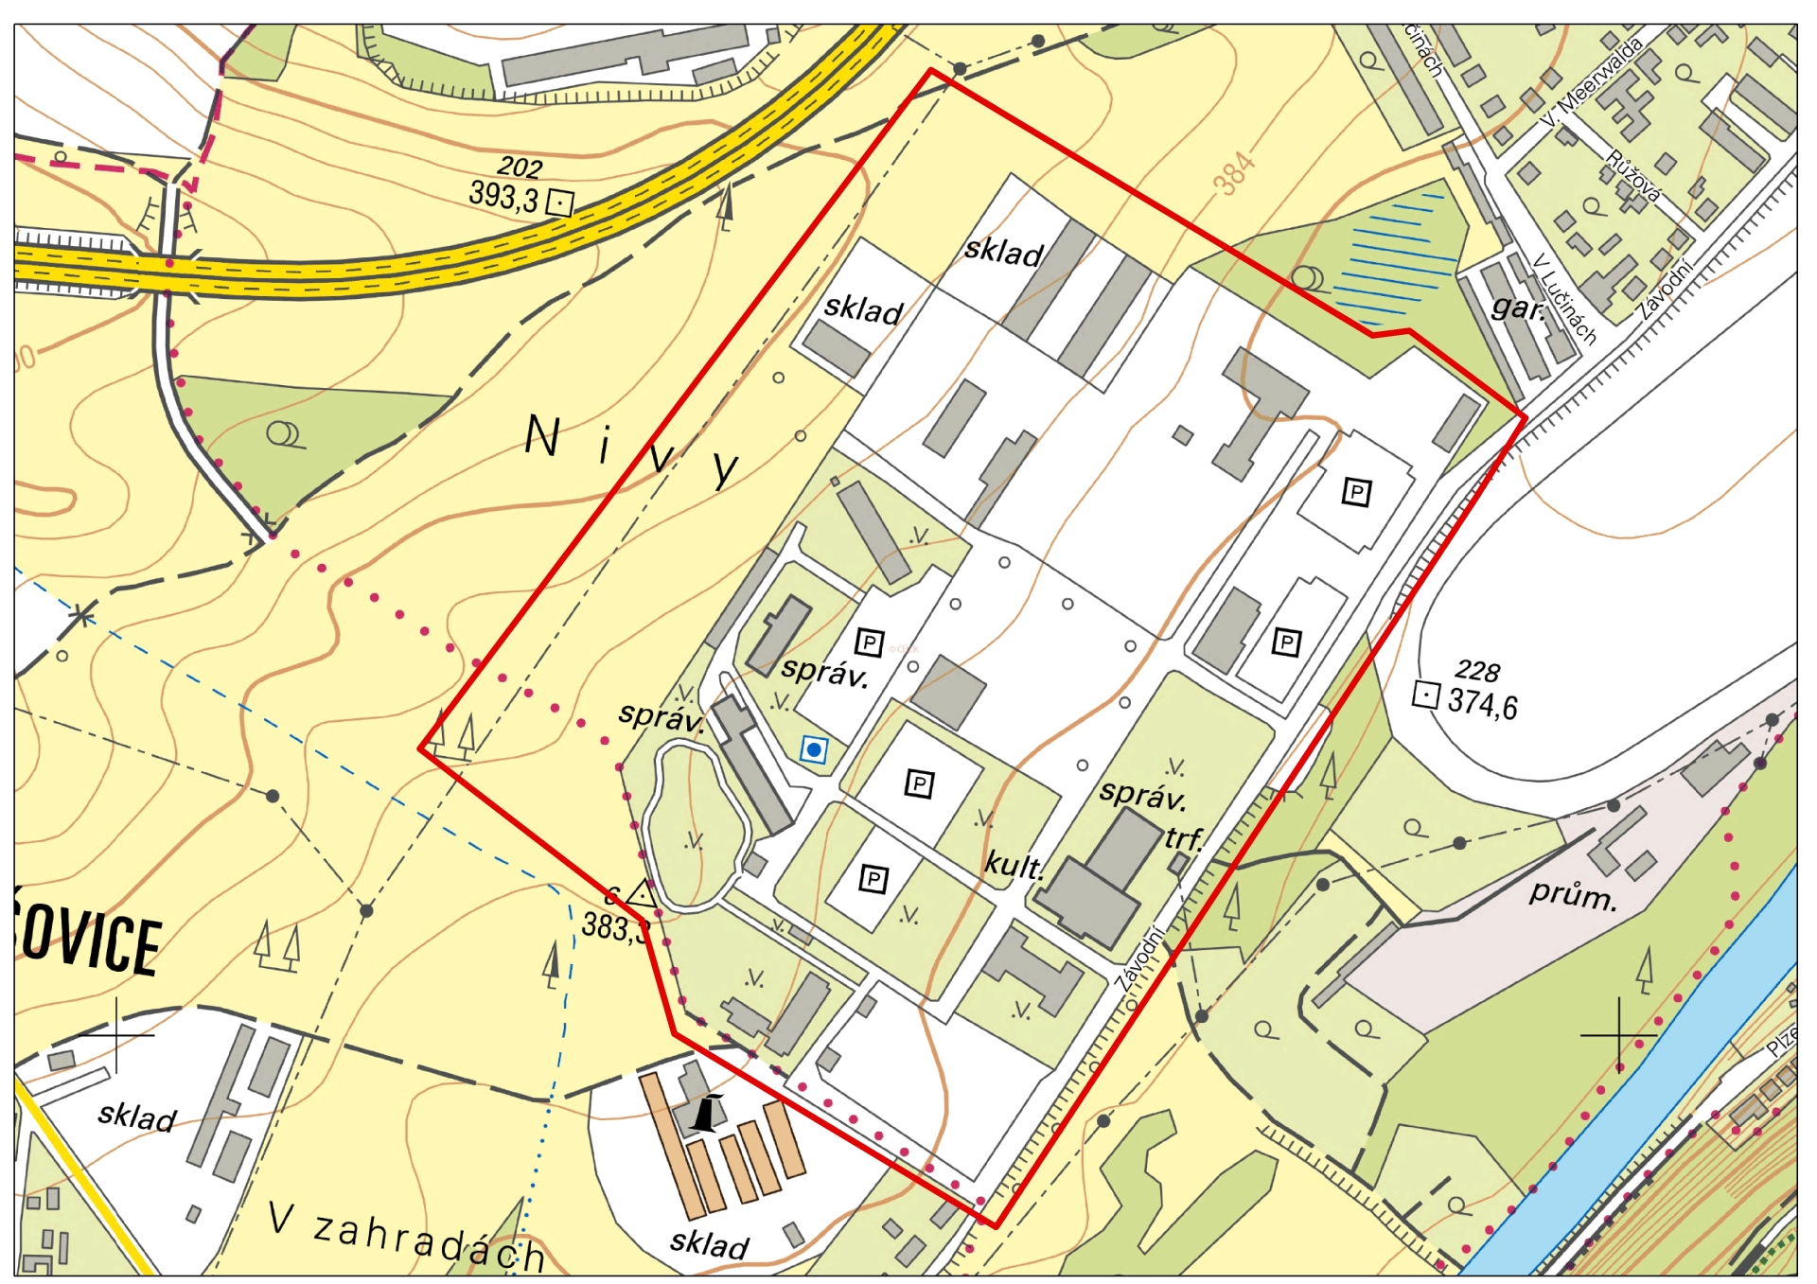

- Výkres vymezení řešeného území (katastrální mapa)
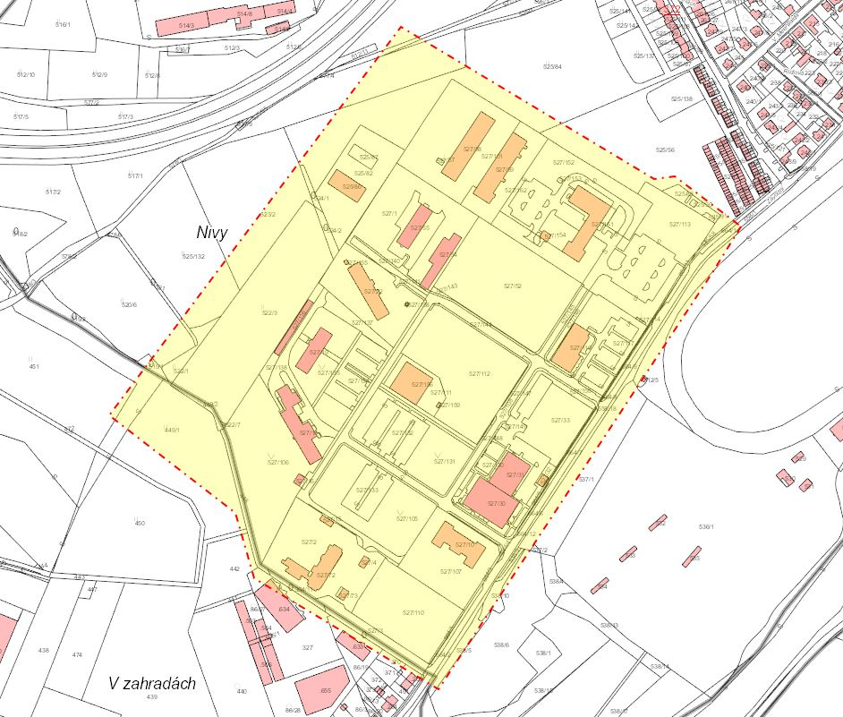
- Výkres vymezení řešeného území (ORTOFOTO)
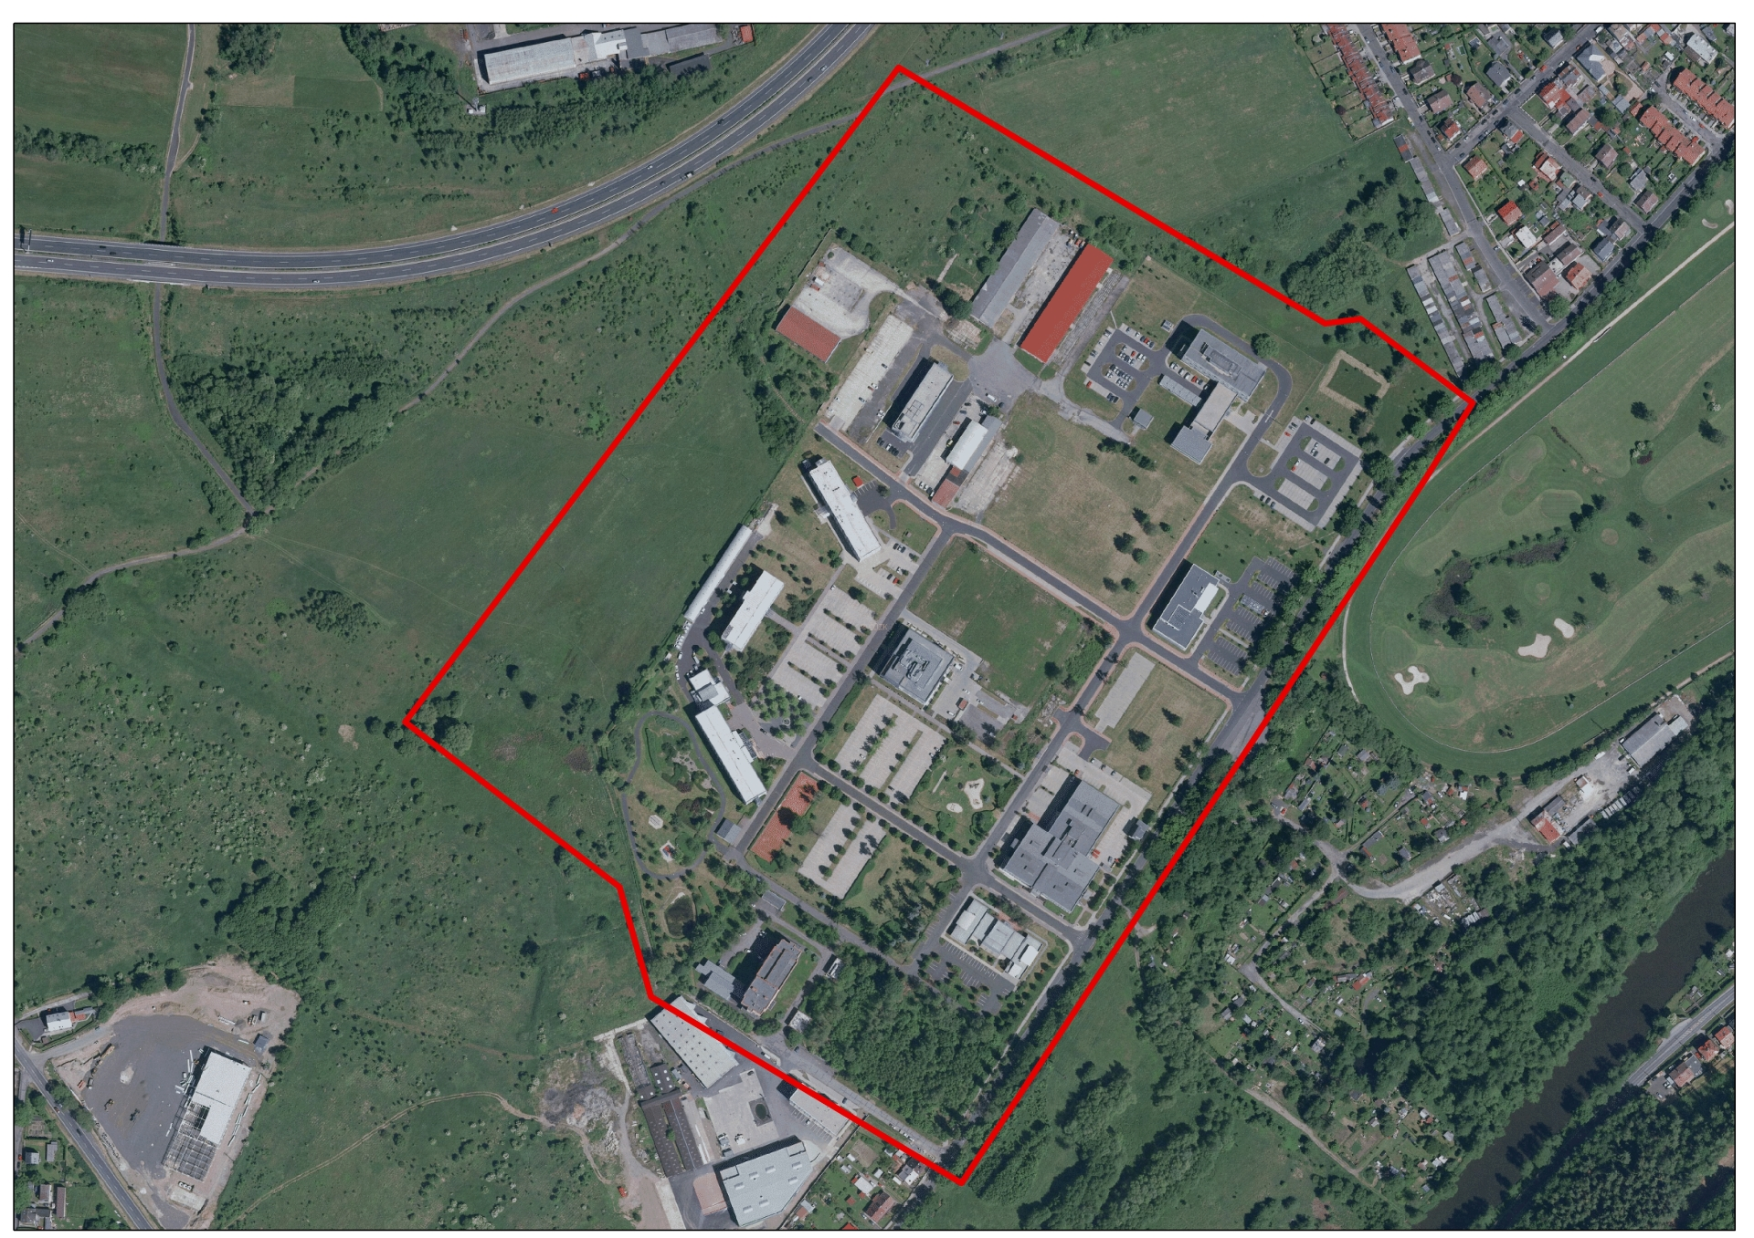

- Výřez z hlavního výkresu návrhu Územního plánu Karlovy Vary (návrh 10/2018)
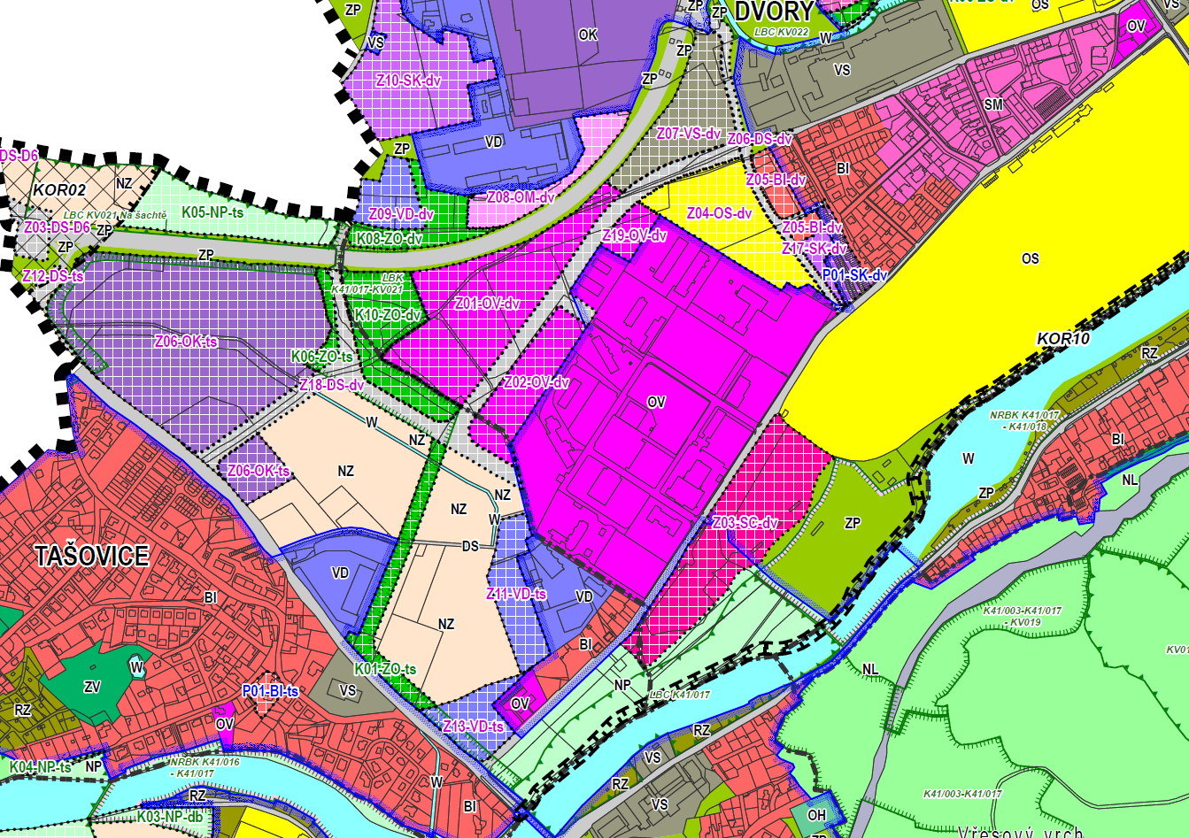

- Výkres funkčního využití území z Urbanistické studie areálu KÚKK z roku 2011
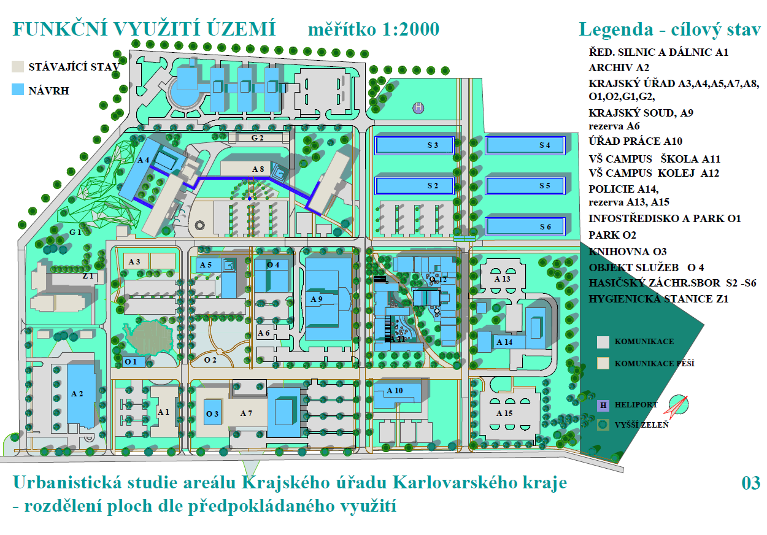

- Katastrální mapa s vyznačení pozemků a budov ve vlastnictví Karlovarského kraje
